徵求接待家庭：2014年暑期 國立清華大學「兩岸學術交流活動」

親愛的朋友們 收信好！
本校最老牌也最熱門的兩岸暑期學術交流活動，自2001年開辦以來就廣受各界好評，尤其是假日接待家庭這部份更是有口皆碑，不僅讓短期來台的大陸學生深切感受到寶島風光以外的人情味，也成為台灣家庭直接理解大陸新一代青年想法的最佳管道。今年招募活動自即日起展開，希望熱心並且對接待大陸交換生有興趣的朋友，能將台灣的美好風情分享給即將來台交流六週的大陸學子。
這次學生來源共來自12所大陸高校，分別是北京清華大學、北京大學、復旦大學、蘇州大學、蘭州大學、浙江大學、哈爾濱工業大學、中國科學技術大學、西安交通大學、上海交通大學、山東大學以及雲南師範大學。他們平日會在校內進行暑期專題研究工作，住在學生宿舍，有兩次週末由學校安排出遊，其他週末則希望由「假日接待家庭」幫忙照顧(不需留宿)。
今年的活動時間將從7月10日起到8月25日為止，活動期間，本校竭誠邀請所有熱心的接待家庭屆時撥冗參加相見歡餐會(7/12)、學生研究成果發表以及惜別餐會(8/22)等活動。若您或親友願意擔任「假日接待家庭」，敬請填妥下頁回條，並於6月6日以前來電(03-5162453)、傳真(03-5162467)、Email(shuclin@mx.nthu.edu.tw)回覆。若對本活動有任何疑問，亦請不吝隨時與我們連絡。
謝謝您撥冗閱讀本信，也希望於今年暑假中能見到您熱心的身影。
耑此
順頌
時祺

國立清華大學全球事務處國際學生組敬啟
103.05.30

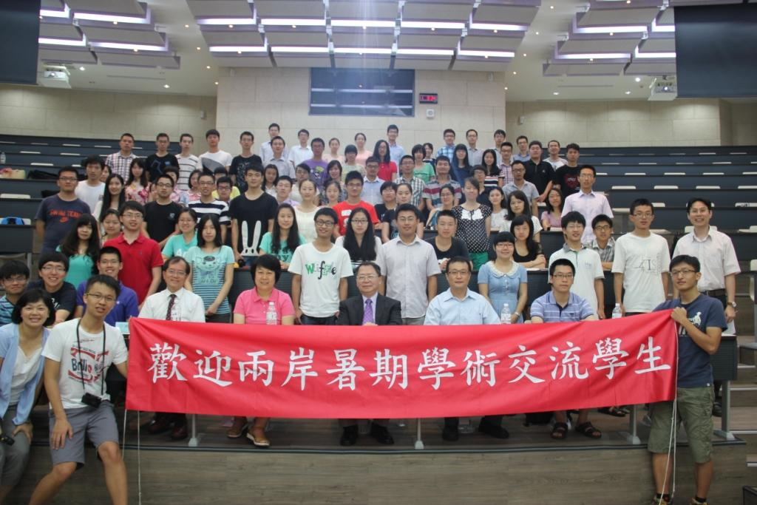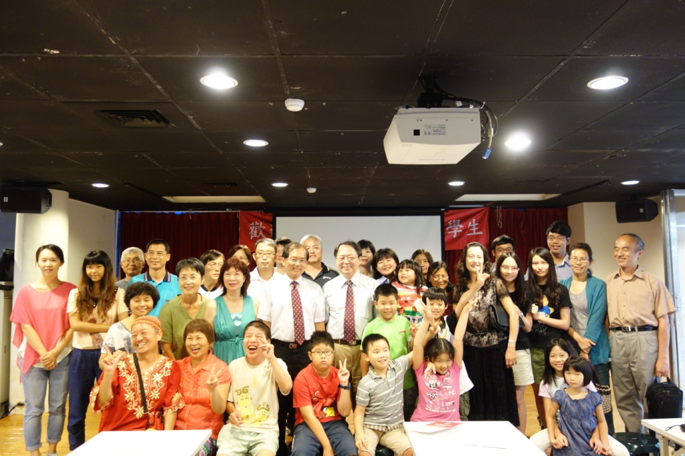
校長和暑期交換生在抵校歡迎會後合影(學資中心) 惜別餐會合影(風雲樓-國際學生活動中心)

2014暑期國立清華大學兩岸學術交流活動 行程表：
日期 | 安排活動 | 備註
7/17-10 | 各校陸續抵達清華、跟隨導師並展開課題研究 | 本校負責接機與住宿安排
7/12週六 | 接待家庭相見歡餐會(中午) | 邀請接待家庭參加
7/13週日 | 故宮/淡水一日遊 | 由本校規劃
7/19-20 | 接待家庭日或學生自由活動 | 由接待家庭規劃或學生自由活動
7/26-27 | 接待家庭日或學生自由活動 | 由接待家庭規劃或學生自由活動
8/3週日 | 日月潭一日遊 | 由本校規劃
8/9-10 | 接待家庭日或學生自由活動 | 由接待家庭規劃或學生自由活動
8/16-17 | 接待家庭日或學生自由活動 | 由接待家庭規劃或學生自由活動
8/22週五 | 研究成果發表(下午)、惜別餐會(晚上) | 邀請接待家庭參加
8/23-27 | 陸續離台 | 本校負責送機

回條：願意擔任2014年暑期國立清華大學「兩岸學術交流活動之接待家庭」
(請於6/6日前請來電03-5162453、或傳真03-162467，或email至shuclin@mx.nthu.edu.tw，或寄回新竹市光復路二段101號 國立清華大學全球處國際學生組)

姓名 |  | 年紀 |  | 同住家人數目
配偶姓名
工作單位/職稱
通訊地址
住家地址
聯絡電話
行動電話
傳真
電子郵件
接待要求
備註 | 一個家庭以接待2名學生為原則。
備註 | 接待次數至少兩次。
備註 | 本活動純粹為學術交流，請避免政治、宗教等敏感議題，並請勿涉不良場所。
備註 | 如希望設定學生條件(如學校、科系、省籍、特殊生活作息…等)，請在上方空白處予以敘明，我們會盡量從來訪學生中找到符合您期待的人選。如果安排未盡如意，也請見諒。

